
Memoria del proyecto

Jorge Escrich Laorden
–
Desarrollo de Aplicaciones Web (DAW)
2025-2026

Índice

Índice 2
Título del proyecto 3
Logo 3
Descripción 3
Público objetivo 5
Digitalización 5
Sostenibilidad 6
Planificación temporal 7
Costes y recursos 8
1. Recursos Humanos 8
2. Recursos Materiales 8
Hardware 8
Software 8
3. Costes Económicos 9
Costes teóricos o indirectos 9
Coste total: 0 € (software libre y recursos propios) 9
4. Tiempo y Esfuerzo (Recurso Temporal) 9
5. Recursos Técnicos del Proyecto 10
Front-end 10
Back-end 10
Base de datos 10
Diseño técnico 11
Flujo de datos 11
Herramientas 16
1. Visual Studio Code 16
2. Angular CLI 16
3. XAMPP 17
4. phpMyAdmin 17
5. Navegadores web 17
Lenguajes de código 18
1. HTML5 18
2. CSS3 18
3. TypeScript 18
4. SQL (MySQL) 19
5. PHP 19
Resultados esperados 20
1. Funcionamiento correcto de la plataforma web 20
2. Integración efectiva entre front-end y back-end 20
3. Base de datos funcional y bien estructurada 20
4. Diseño responsive y accesible 20
5. Documentación clara y completa 20
6. Preparación para mejoras futuras 20
Conclusión 21

Título del proyecto

El nombre del proyecto, TyrisTravel, está inspirado en Tyris, denominación antigua del río Turia, que atraviesa la ciudad de Valencia. La elección de este nombre busca transmitir una identidad ligada a la historia y al carácter cultural de la región, evocando la idea de viaje, recorrido y conexión entre lugares.

Al combinar “Tyris” con “Travel”, se obtiene una marca distintiva y memorable para una agencia de viajes moderna, que integra tradición y actualidad. El nombre refleja el espíritu del proyecto: ofrecer experiencias turísticas únicas que conecten a las personas con destinos de manera cercana, fluida y llena de significado.


Logo

Para representar visualmente la identidad de TyrisTravel, se ha seleccionado un logo que transmite de forma clara los valores y el propósito de la agencia de viajes. El diseño muestra un paisaje circular en el que aparecen varios elementos clave: un avión en pleno vuelo, una puesta de sol y unas palmeras junto al mar.

Estos elementos se combinan para simbolizar la esencia del proyecto: la aventura, la desconexión y la exploración de destinos paradisíacos. El avión sugiere el movimiento y la idea de viajar; el sol y el mar evocan tranquilidad, vacaciones y naturaleza; y las palmeras refuerzan la imagen de destinos cálidos y atractivos.

El estilo gráfico utiliza tonos azulados y anaranjados que transmiten serenidad, profesionalidad y energía positiva. Su diseño simple y moderno facilita su adaptación a distintos formatos digitales, convirtiéndo en un recurso visual versátil para la identidad corporativa de TyrisTravel.

Descripción
El proyecto TyrisTravel consiste en el desarrollo completo de una página web dedicada a una agencia de viajes. Su finalidad principal es ofrecer a los usuarios una plataforma digital moderna, intuitiva y atractiva donde puedan informarse sobre distintos destinos turísticos, explorar propuestas de viaje y disfrutar de una experiencia de navegación clara y funcional.

La web surge de la necesidad de digitalizar los servicios que tradicionalmente ofrecían las agencias físicas, adaptándose así a las tendencias actuales del sector turístico, en las que la mayoría de usuarios buscan información, comparan precios y organizan sus vacaciones a través de internet. TyrisTravel busca integrar todos estos elementos dentro de un mismo entorno, facilitando el acceso a contenidos relevantes de manera sencilla.

Uno de los aspectos clave del proyecto es su identidad visual, inspirada en el nombre “Tyris”, antigua denominación del río Turia, un elemento histórico y simbólico de la ciudad de Valencia. El uso de este nombre dota al proyecto de personalidad propia, conectándolo con la cultura y el origen mediterráneo, mientras que la palabra “Travel” refuerza su orientación al ámbito turístico. Esta combinación genera una marca distintiva, reconocible y fácil de recordar.

En cuanto al desarrollo técnico, TyrisTravel se construye empleando tecnologías fundamentales del ámbito web. La estructura y maquetación se realizan en HTML5 y CSS3, garantizando una correcta organización y presentación del contenido. Se incorpora diseño responsive para asegurar que la página sea accesible desde distintos dispositivos, como móviles, tablets y ordenadores. Además, se utiliza JavaScript para proporcionar interactividad, mejorar la experiencia del usuario y hacer que la navegación sea más dinámica.

El proyecto puede incluir también elementos de back-end, como formularios de contacto o sistemas de gestión que permitan almacenar o procesar información. Para ello se recurre a lenguajes y entornos apropiados (como PHP o JavaScript en el servidor) y bases de datos que facilitan la persistencia de datos cuando sea necesario. Todo esto se realiza siguiendo buenas prácticas de programación, optimización y seguridad.

TyrisTravel incorpora también una selección de imágenes, iconos, textos descriptivos y elementos multimedia que enriquecen la experiencia del usuario y ayudan a transmitir sensaciones asociadas al turismo: tranquilidad, aventura, naturaleza y descubrimiento. Cada sección de la web está pensada para ser clara, accesible y coherente con la temática, asegurando que la navegación sea lo más cómoda posible.

En términos de proceso, el proyecto abarca todas las fases habituales del desarrollo web: análisis de requisitos, diseño de la interfaz, elaboración del contenido visual, programación front-end y back-end, pruebas de funcionamiento, correcciones, optimización del rendimiento y, finalmente, una documentación completa que recoge cada decisión tomada durante el desarrollo.

En conjunto, TyrisTravel es un proyecto que combina creatividad, diseño, técnica y planificación, y que refleja el aprendizaje adquirido en el ciclo formativo de Desarrollo de Aplicaciones Web. Su creación permite poner en práctica conocimientos de programación, diseño web, usabilidad, accesibilidad, marketing digital y gestión de proyectos, dando como resultado una plataforma funcional y alineada con las necesidades del sector turístico actual.

Público objetivo

El proyecto TyrisTravel está dirigido a usuarios interesados en la planificación de viajes y la búsqueda de destinos turísticos de manera sencilla y centralizada. La plataforma se orienta tanto a viajeros habituales como a personas que realizan viajes puntuales, ofreciendo información clara, precios accesibles y una experiencia intuitiva. El sitio web está diseñado para usuarios que valoran la comodidad de reservar online, comparar destinos y acceder a información actualizada desde cualquier dispositivo.

Asimismo, TyrisTravel se enfoca en un público amplio, desde jóvenes que buscan viajes económicos hasta familias que quieren encontrar paquetes turísticos organizados. La interfaz accesible, el diseño responsive y la estructura clara permiten que cualquier usuario, independientemente de su experiencia tecnológica, pueda navegar y realizar consultas fácilmente.

Digitalización

El proyecto TyrisTravel representa un claro ejemplo de digitalización aplicada al sector turístico, aprovechando las tecnologías web para transformar la forma en que los usuarios planifican y gestionan sus viajes. La plataforma nace con el objetivo de sustituir procesos tradicionales como la búsqueda física de agencias, la consulta en papel o la planificación manual por un sistema digital más ágil, accesible y eficiente.

Desde el punto de vista técnico, TyrisTravel utiliza herramientas y lenguajes propios del desarrollo de aplicaciones web modernas, permitiendo la creación de un sitio responsive, intuitivo y adaptado a distintos dispositivos. Gracias a esta digitalización, los usuarios pueden acceder en cualquier momento y desde cualquier lugar a información actualizada sobre destinos, ofertas, paquetes turísticos y servicios complementarios.

Además, la digitalización del proyecto facilita la automatización de procesos, como la gestión de reservas, el filtrado de destinos, la consulta de disponibilidad o la personalización de recomendaciones. Esto no solo mejora la experiencia del usuario, sino que también reduce la carga de trabajo administrativo que tradicionalmente recaería sobre los agentes de viajes.

En términos de innovación, TyrisTravel contribuye a acercar las ventajas del entorno digital a un sector que, cada vez más, se apoya en plataformas online para inspirar y fidelizar a los viajeros. La web actúa como un puente entre el usuario y la oferta turística, promoviendo un turismo más accesible, dinámico y acorde a las exigencias del mercado actual.

En conclusión, la digitalización no es únicamente un recurso tecnológico dentro del proyecto, sino un componente estratégico que permite ofrecer un servicio más competitivo, eficiente y alineado con las nuevas formas de consumir información y organizar experiencias de viaje.

Sostenibilidad

El proyecto TyrisTravel integra la sostenibilidad como un eje fundamental dentro de su diseño y planteamiento. Aunque se trata de una plataforma digital, se han tenido en cuenta diversos aspectos relacionados con el impacto ambiental, social y económico que puede generar un servicio de este tipo.

En primer lugar, desde el plano medioambiental, la web promueve un turismo más responsable mediante la difusión de destinos y actividades que fomentan el respeto al entorno natural. TyrisTravel prioriza la presentación de propuestas sostenibles, como viajes ecológicos, alojamientos con certificaciones ambientales y experiencias que contribuyen a la conservación del patrimonio natural y cultural. Además, el desarrollo de la página sigue buenas prácticas en eficiencia digital, optimizando recursos para reducir el consumo energético asociado al alojamiento web, las peticiones al servidor y la transferencia de datos.

A nivel social, el proyecto sostiene la importancia de un turismo que impulse el bienestar de las comunidades locales. Para ello, se potencia la visibilidad de destinos que apoyan el comercio local, las iniciativas culturales y el trabajo de guías o empresas de pequeña escala. El objetivo es favorecer un turismo que no solo sea atractivo para el viajero, sino también beneficioso y respetuoso para las personas que viven en los lugares visitados.

En cuanto a la sostenibilidad económica, TyrisTravel se plantea como una plataforma estable, escalable y orientada al futuro, con un modelo de funcionamiento que puede adaptarse a nuevas tendencias del sector turístico. La web está desarrollada con tecnologías web modernas, lo que garantiza su mantenimiento a largo plazo y reduce la necesidad de rehacer o reemplazar componentes, favoreciendo un ciclo de vida más eficiente del software.

En definitiva, TyrisTravel integra la sostenibilidad no como un añadido superficial, sino como una filosofía transversal que se refleja en el diseño, los contenidos y el funcionamiento general del proyecto. El objetivo es contribuir, desde lo digital, a un turismo más consciente, equilibrado y respetuoso con el planeta y las personas.

Planificación temporal

 Proyecto |  Estado | Notas
Fase 1: Análisis y definición del proyecto | Completado
Fase 2: Diseño visual y diseño de la interfaz | Completado
Fase 3: Desarrollo Front-End | Completado
Fase 4: Desarrollo Back-End | Completado
Fase 5: Pruebas, optimización y corrección de errores | Completado
Fase 6: Documentación final y preparación para entrega | Completado

Costes y recursos

1. Recursos Humanos
El proyecto ha sido desarrollado de forma individual por el alumno:
- Jorge Escrich Laorden
Responsable del análisis, diseño, desarrollo front-end, backend, base de datos, pruebas y documentación.
Aunque no ha intervenido un equipo completo, el proyecto simula el trabajo que realizaría un pequeño departamento técnico en una agencia de desarrollo web.

2. Recursos Materiales

2.1 Hardware
- Ordenador personal con capacidad suficiente para ejecutar herramientas de desarrollo web modernas.
- Procesador compatible con Node.js y entorno Angular.
- Memoria RAM suficiente para ejecutar simultáneamente:
  - Angular (ng serve)
  - Servidor local XAMPP
  - Editor de código
  - Navegador web
- Conexión a Internet para:
  - Descarga de dependencias (npm)
  - Consulta de documentación oficial
  - Pruebas con imágenes externas
  - Control de versiones

2.2 Software
Todo el software utilizado en el desarrollo del proyecto es gratuito o de código abierto, por lo que no se han generado costes económicos.

Front-End
- Angular 21 – Framework principal para el desarrollo del cliente.
- TypeScript – Lenguaje utilizado por Angular.
- HTML5 – Estructura de las vistas.
- CSS3 – Estilización y diseño responsive.
- Angular Router – Gestión de rutas y navegación.
- FormsModule – Gestión de formularios (login, registro, filtros).
- HttpClient – Comunicación con la API REST.

Back-End
- PHP – Desarrollo de la API REST:
  - login.php
  - registro.php
  - getDestinos.php
  - getReservas.php
  - crearReserva.php
  - cancelReserva.php
  - borrarReserva.php
- MySQL – Base de datos relacional.
- phpMyAdmin – Gestión visual de la base de datos.
- XAMPP – Servidor local que incluye:
  - Apache
  - MySQL
  - PHP

Herramientas de Desarrollo
- Visual Studio Code – Editor de código principal.
- Node.js – Entorno de ejecución para Angular.
- NPM – Gestor de paquetes.
- Git (opcional) – Control de versiones.
- Google Chrome / Mozilla Firefox – Navegadores utilizados para pruebas y depuración.
- Herramientas de desarrollador del navegador (DevTools) – Inspección de red, CORS, almacenamiento local, etc.

3. Costes Económicos
El proyecto se desarrolla con herramientas gratuitas, por lo que el coste económico directo es 0 €.
Los únicos costes que podrían considerarse serían:

Costes teóricos o indirectos
- Electricidad consumida por el equipo.
- Coste de conexión a Internet.
- Tiempo invertido en aprendizaje y desarrollo .
- Si se implantara en producción: hosting, dominio y mantenimiento.
Pero para efectos de la memoria académica, el coste del proyecto es:

Coste total: 0 € (software libre y recursos propios)

4. Tiempo y Esfuerzo (Recurso Temporal)
El proyecto se realiza entre noviembre y febrero, estimando:
- Análisis y diseño: 2–3 semanas
- Desarrollo del front-end (Angular): 4–5 semanas
- Desarrollo backend en PHP: 2 semanas
- Base de datos: 1 semana
- Pruebas y correcciones: 2 semanas
- Redacción de la memoria: 1 semana
Tiempo total estimado: 10–12 semanas

5. Recursos Técnicos del Proyecto

Front-end
- Angular 17+
- Componentes, servicios, routing
- Responsive design

Back-end
- PHP como API REST
- Conexión mediante mysqli/PDO
- Respuestas en JSON

Base de datos
- MySQL (XAMPP)
- Tablas para destinos, usuarios, reservas, etc.

Diseño técnico

Flujo de datos

El siguiente diagrama representa el flujo de datos dentro de la arquitectura del proyecto TyrisTravel. En él se muestra cómo interactúan las diferentes capas del sistema: el usuario interactúa con la interfaz desarrollada en Angular, que a su vez se comunica con la API en PHP mediante peticiones REST. Esta API procesa las solicitudes y realiza las operaciones necesarias en la base de datos MySQL, devolviendo la información en formato JSON. Este esquema refleja de forma clara y simplificada el recorrido que siguen los datos desde que el usuario realiza una acción hasta que obtiene una respuesta.

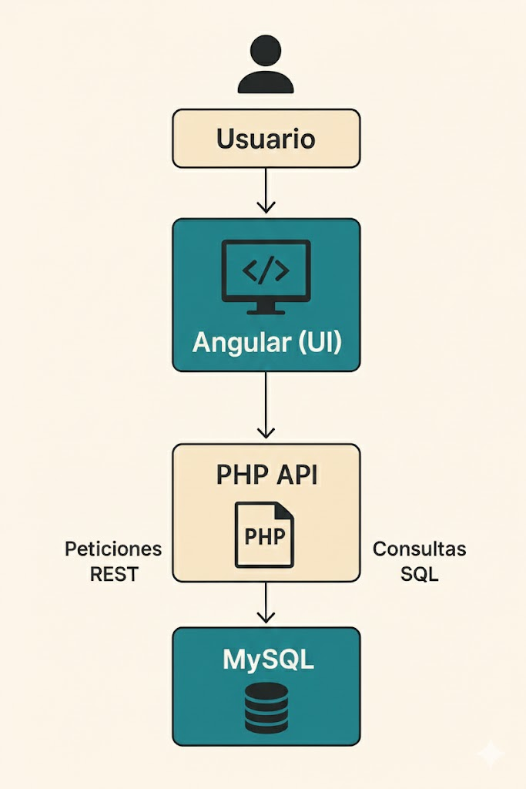

El siguiente diagrama de casos de uso muestra las principales interacciones entre el usuario y el sistema TyrisTravel. En él se representan las acciones fundamentales que puede realizar un visitante de la plataforma, cómo buscar destinos, consultar ofertas, gestionar reservas o acceder a información detallada de los viajes. Este diagrama permite visualizar de forma clara el alcance funcional del proyecto y la relación entre el actor principal (el usuario) y las funcionalidades clave que ofrece la aplicación web.

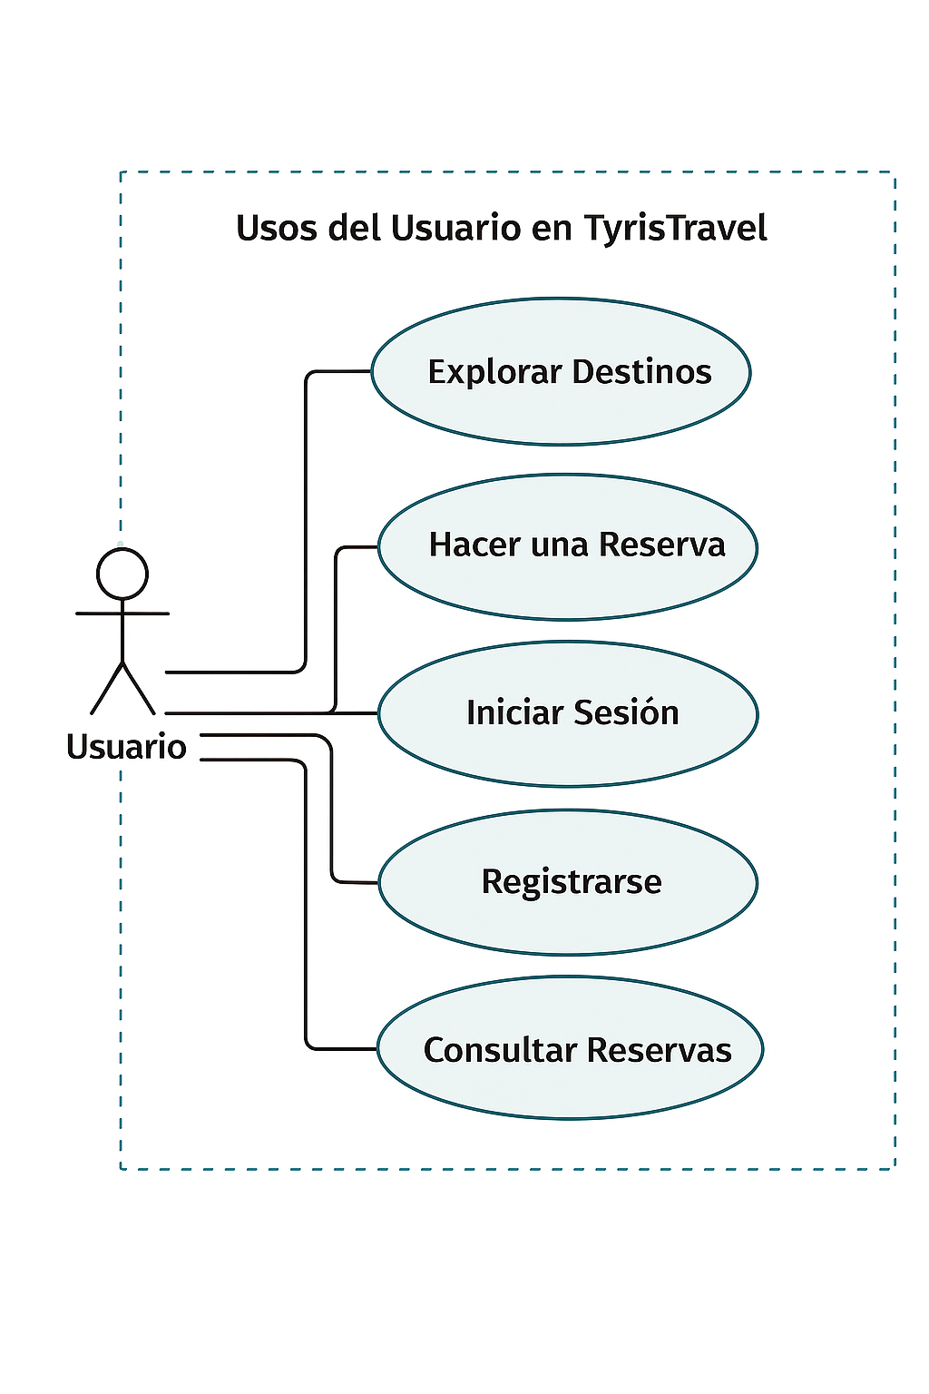

El siguiente esquema representa el modelo relacional utilizado en la base de datos del proyecto TyrisTravel. En él se muestran las tablas principales del sistema Usuarios, Destinos, Categorías y Reservas junto con sus claves primarias, relaciones y campos esenciales. Este diseño permite gestionar de forma organizada toda la información del proyecto, garantizando integridad referencial y facilitando las operaciones de consulta, inserción y actualización desde el backend en PHP. El objetivo del modelo es asegurar una estructura clara, escalable y coherente con las necesidades funcionales de la aplicación web.

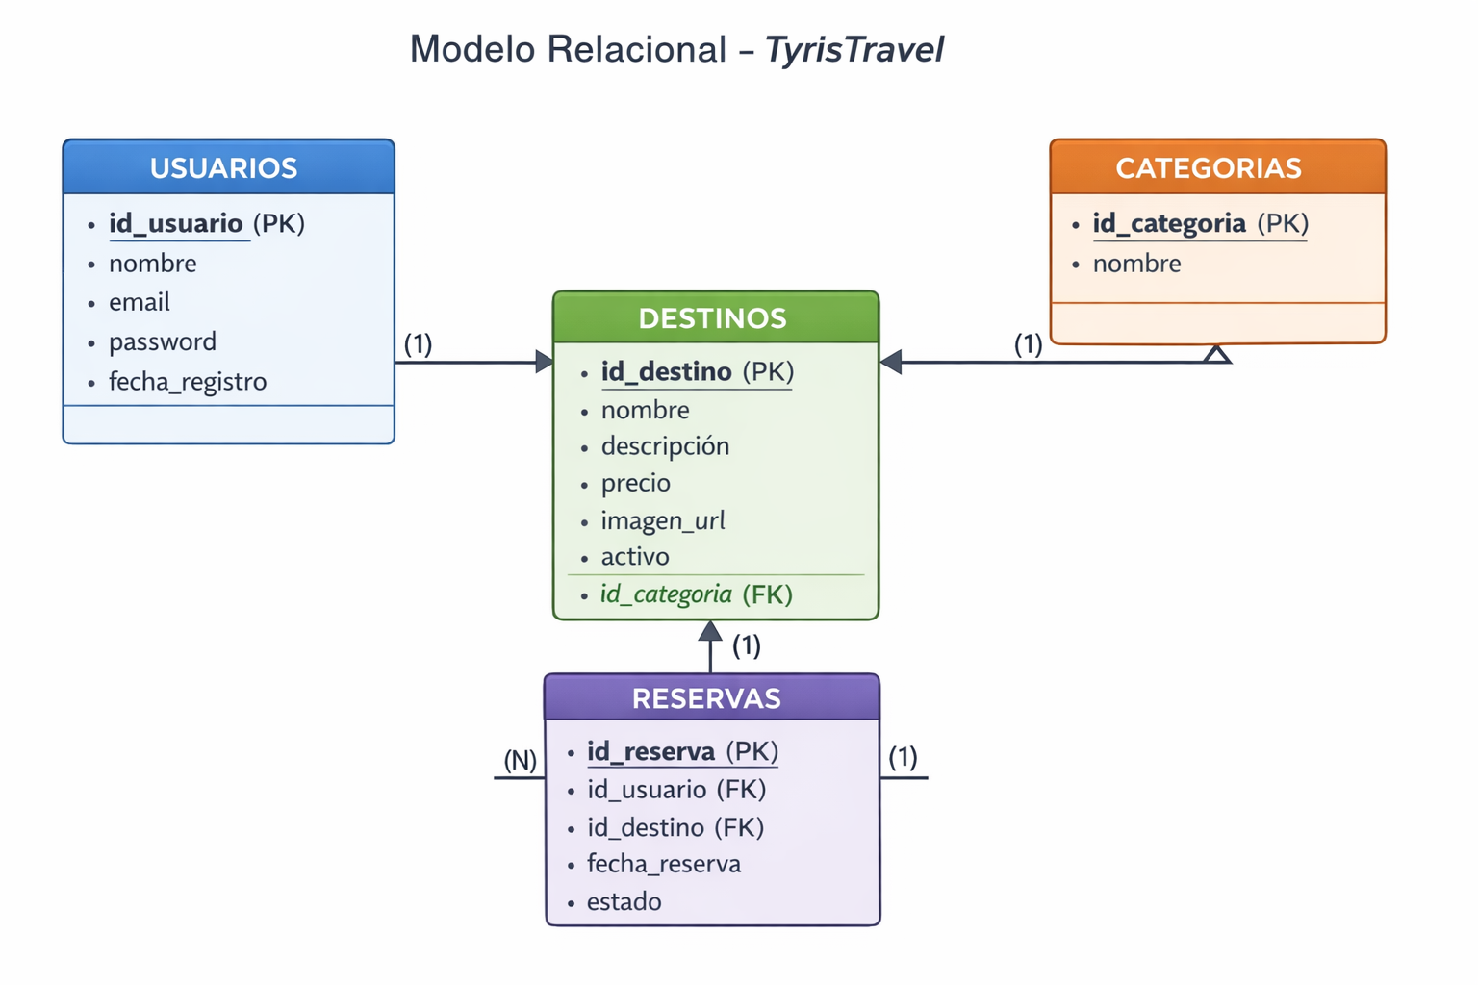

ARQUITECTURA GENERAL DEL PROYECTO
El proyecto TyrisTravel sigue una arquitectura cliente-servidor dividida en tres capas principales:
- Front-End (Angular)
- Back-End (PHP + Apache)
- Base de Datos (MySQL)
La comunicación entre cliente y servidor se realiza mediante peticiones HTTP y respuestas en formato JSON.

1. FRONT-END (Angular – Standalone Components)
El Front-End está desarrollado con Angular 21, utilizando componentes standalone (sin app.module.ts tradicional).
📁 /src/app/
├── 📁 components/
│ ├── navbar/
│ │ └── navbar.component.ts / html / css
│ ├── footer/
│ │ └── footer.component.ts / html / css
│
├── 📁 pages/
│ ├── home/
│ │ └── home.component.ts / html / css
│ ├── destinos/
│ │ └── destinos.component.ts / html / css
│ ├── detalle-destino/
│ │ └── detalle-destino.component.ts / html / css
│ ├── login/
│ │ └── login.component.ts / html / css
│ ├── registro/
│ │ └── registro.component.ts / html / css
│ ├── reservas/
│ │ └── reservas.component.ts / html / css
│
├── 📁 services/
│ ├── destinos.service.ts
│ ├── auth.service.ts
│ ├── reservas.service.ts
│
├── app.routes.ts
└── app.component.ts

Routing (Angular Router)
Definido en app.routes.ts:
- / → Home
- /destinos → Listado de destinos
- /destinos/:id → Detalle de destino
- /login → Inicio de sesión
- /registro → Registro de usuario
- /reservas → Reservas del usuario

Servicios Angular

destinos.service.ts
- Obtención de todos los destinos (GET)
- Obtención de destino por ID
- Creación de reserva

auth.service.ts
- Login
- Registro
- Gestión de sesión mediante localStorage
- Logout

reservas.service.ts
- Obtener reservas por usuario
- Cancelar reserva
- Borrar reserva

Funcionalidades Front-End
- Sistema de autenticación
- Gestión de sesión con localStorage
- Filtro por categoría
- Buscador por nombre, categoría y presupuesto
- Visualización de destinos destacados
- Sistema de reservas
- Cancelación y eliminación de reservas
- Diseño responsive

2. BACK-END (PHP + Apache – XAMPP)
El backend está desarrollado en PHP y se ejecuta mediante XAMPP (Apache + MySQL).
📁 /tyristravel_api/
├── 📁 config/
│ └── database.php
│
├── 📁 destinos/
│ ├── getDestinos.php
│ ├── getDestinoById.php
│
├── 📁 usuarios/
│ ├── login.php
│ ├── registro.php
│
├── 📁 reservas/
│ ├── crearReserva.php
│ ├── getReservasByUsuario.php
│ ├── cancelarReserva.php
│ ├── borrarReserva.php

Funcionamiento del Backend
- Angular realiza una petición HTTP.
- PHP recibe los datos (JSON).
- Se procesan mediante consultas SQL con PDO.
- Se devuelve una respuesta en formato JSON.
- Angular procesa la respuesta y actualiza la interfaz.

Características técnicas
- Conexión mediante PDO
- Respuestas en JSON
- Control básico de CORS
- Gestión de estados de reserva (pendiente, cancelada, etc.)

3. BASE DE DATOS (MySQL)
La base de datos está compuesta por 4 tablas principales:

🗄 Tabla: usuarios
Campo | Tipo | Descripción
id_usuario | INT PK AI | Identificador único
nombre | VARCHAR(60) | Nombre del usuario
email | VARCHAR(100) | Email único
password | VARCHAR(255) | Contraseña
fecha_registro | DATETIME | Fecha de registro

🗄 Tabla: categorias
Campo | Tipo
id_categoria | INT PK AI
nombre | VARCHAR(50)

🗄 Tabla: destinos
Campo | Tipo
id_destino | INT PK AI
nombre | VARCHAR(100)
descripcion | TEXT
precio | DECIMAL(10,2)
duracion_dias | INT
plazas_disponibles | INT
fecha_salida | DATE
hotel | VARCHAR(100)
valoracion | DECIMAL(2,1)
id_categoria | INT FK
imagen_url | VARCHAR(255)
activo | BOOLEAN

🗄 Tabla: reservas
Campo | Tipo
id_reserva | INT PK AI
id_usuario | INT FK
id_destino | INT FK
fecha_reserva | DATETIME
estado | VARCHAR(50)

RELACIONES
- usuarios (1) —— (N) reservas
- destinos (1) —— (N) reservas
- categorías (1) —— (N) destinos

Arquitectura Resumida
Angular (Cliente)
↓ HTTP (JSON)
PHP API (Servidor)
↓ SQL
MySQL (Base de datos)

Herramientas
Para el desarrollo del proyecto TyrisTravel se han utilizado diversas herramientas que permiten crear, gestionar y probar la aplicación web de manera eficiente. Cada una cumple un papel específico dentro del flujo de trabajo.

1. Visual Studio Code
Es el entorno principal de desarrollo. VS Code facilita:
- Escritura de código en TypeScript, HTML y CSS.
- Uso de la terminal integrada para ejecutar Angular y npm.
- Extensiones que mejoran la productividad (Angular Essentials, Prettier…).
Su ligereza y flexibilidad lo convierten en una herramienta ideal para proyectos web modernos.

2. Angular CLI
La herramienta de línea de comandos de Angular permite:
- Crear componentes, módulos y servicios automáticamente.
- Ejecutar el servidor de desarrollo con ng serve.
- Realizar compilaciones optimizadas.
- Gestionar la estructura completa del proyecto.
Es fundamental para mantener una arquitectura limpia y escalable.

3. XAMPP
Se utiliza como entorno de servidor local, proporcionando:
- Apache, necesario para ejecutar scripts PHP.
- MySQL, el gestor de base de datos del proyecto.
- Un panel de control simple para arrancar y detener servicios.
Permite simular un entorno de servidor real para conectar la web con MySQL.

4. phpMyAdmin
Herramienta visual incluida en XAMPP para administrar MySQL. Facilita:
- Crear y modificar tablas.
- Insertar y gestionar registros.
- Realizar consultas SQL.
- Exportar e importar bases de datos.

5. Navegadores web
Chrome, Firefox o Edge se utilizan para:
- Probar la aplicación Angular.
- Comprobar la compatibilidad entre navegadores.
- Usar herramientas de desarrollador para depurar errores.

Lenguajes de código
El proyecto TyrisTravel utiliza varios lenguajes complementarios, cada uno destinado a una parte concreta del sistema.

1. HTML5
Lenguaje de marcado para estructurar la interfaz de usuario.
En Angular se usa dentro de los templates para definir secciones, formularios, listas y elementos visuales.

2. CSS3
Lenguaje utilizado para dar estilo a la aplicación. Permite:
- Definir colores, fuentes y espaciados.
- Crear diseños responsive.
- Personalizar cada componente.
Se puede complementar con Bootstrap o Tailwind si lo deseas.

3. TypeScript
Es el lenguaje principal del front-end en Angular. Aporta:
- Tipado estático para prevenir errores.
- Clases, interfaces y módulos.
- Código más seguro, organizado y escalable.
Toda la lógica de la aplicación, servicios, rutas y eventos se implementa en TypeScript.

4. SQL (MySQL)
Lenguaje encargado de gestionar la base de datos. Se utiliza para:
- Crear tablas y relaciones.
- Insertar, modificar y eliminar registros.
- Consultar información mediante SELECT.
MySQL contiene toda la información que maneja el proyecto.

5. PHP
Para el backend del proyecto se utilizará PHP, mediante el cual se construirá una API REST encargada de gestionar la comunicación entre Angular y la base de datos. PHP permite:
- Establecer conexión con MySQL utilizando las extensiones mysqli o PDO.
- Procesar y responder a las peticiones HTTP enviadas desde Angular.
- Realizar consultas y operaciones sobre la base de datos.
- Devolver los resultados en formato JSON, de forma que puedan ser consumidos fácilmente por el front-end.
El backend se ejecutará sobre el servidor Apache incluido en XAMPP, lo que facilita el desarrollo local y la gestión de los servicios necesarios.

Resultados esperados
El proyecto TyrisTravel está orientado a obtener una serie de resultados que reflejen tanto el correcto funcionamiento técnico de la aplicación como la consecución de los objetivos planteados al inicio del desarrollo. Entre los resultados esperados destacan los siguientes:

1. Funcionamiento correcto de la plataforma web
Se espera obtener un sitio web totalmente operativo en el que el usuario pueda navegar de forma intuitiva, visualizar destinos turísticos, acceder a información detallada y realizar acciones básicas relacionadas con reservas o consultas. La experiencia debe ser fluida y visualmente atractiva.

2. Integración efectiva entre front-end y back-end
El proyecto debe mostrar una comunicación estable entre Angular y la API en PHP, intercambiando datos a través de peticiones HTTP y devolviendo información en formato JSON. Esta conexión debe permitir mostrar, registrar y actualizar información de forma dinámica.

3. Base de datos funcional y bien estructurada
La base de datos MySQL deberá almacenar correctamente la información de usuarios, destinos, categorías y reservas. Se espera que la estructura relacional facilite futuras ampliaciones y mantenga la integridad de los datos mediante claves primarias y relaciones bien definidas.

4. Diseño responsive y accesible
La web debe adaptarse correctamente a distintos dispositivos (móvil, tablet, PC), garantizando una experiencia de uso consistente. También se espera que se cumplan aspectos básicos de accesibilidad, permitiendo una navegación más inclusiva.

5. Documentación clara y completa
La memoria debe reflejar el proceso de desarrollo, las decisiones técnicas, las tecnologías empleadas y la arquitectura general del proyecto. Se espera que sirva como referencia para cualquier persona que desee mantener o ampliar la aplicación en el futuro.

6. Preparación para mejoras futuras
Aunque la versión entregada será totalmente funcional, se espera dejar el proyecto listo para posibles ampliaciones, como autenticación avanzada, pasarela de pagos, panel de administración o ampliación del catálogo de destinos.

Instalación
Proyecto: TyrisTravel
Este documento explica cómo instalar y ejecutar correctamente el proyecto en un nuevo equipo.
El proyecto está dividido en dos partes:
- Front-End → Angular
- Back-End → PHP + MySQL (XAMPP)

REQUISITOS PREVIOS
Antes de ejecutar el proyecto, es necesario tener instalado:

Software necesario
- Node.js (incluye NPM)
- Angular CLI
- XAMPP (Apache + MySQL)
- Navegador web (Chrome recomendado)

INSTALACIÓN DEL BACK-END (API PHP)

Paso 1: Instalar XAMPP
Descargar e instalar XAMPP desde:
https://www.apachefriends.org
Durante la instalación activar:
- Apache
- MySQL

Paso 2: Colocar la carpeta de la API
- Copiar la carpeta:
tyristravel_api

- Pegarla dentro de:
C:\xampp\htdocs\

Debe quedar así:
C:\xampp\htdocs\tyristravel_api

Paso 3: Crear la Base de Datos
- Abrir XAMPP.
- Iniciar:
  - Apache
  - MySQL
- Ir a:
http://localhost/phpmyadmin

- Crear una base de datos llamada:
tyristravel

- Importar el archivo .sql proporcionado con el proyecto.
Este archivo contiene:
- Tabla usuarios
- Tabla categorías
- Tabla destinos
- Tabla reservas

Paso 4: Verificar conexión
Comprobar que el archivo:
config/database.php

tenga estos datos:
$host = "localhost";
$db_name = "tyristravel";
$username = "root";
$password = "";

INSTALACIÓN DEL FRONT-END (Angular)

Paso 1: Instalar Node.js
Descargar desde:
https://nodejs.org
Verificar instalación:
node -v
npm -v

Paso 2: Instalar Angular CLI
En la terminal ejecutar:
npm install -g @angular/cli

Verificar:
ng version

Paso 3: Instalar dependencias del proyecto
- Abrir la carpeta del proyecto Angular.
- En esa carpeta abrir una terminal.
- Ejecutar:
npm install

Esto instalará todas las dependencias necesarias.

Paso 4: Ejecutar Angular
En la misma carpeta ejecutar:
ng serve

Si todo está correcto, aparecerá:
✔ Compiled successfully

Paso 5: Abrir el proyecto
Ir al navegador:
http://localhost:4200

COMPROBACIÓN DE FUNCIONAMIENTO
El sistema debería permitir:
- Ver destinos
- Registrarse
- Iniciar sesión
- Crear reservas
- Cancelar reservas
- Filtrar destinos
- Buscar desde la página principal
Si la API está bien conectada, los datos se cargarán correctamente desde MySQL.

Conclusión

El proyecto TyrisTravel ha permitido desarrollar una aplicación web completa que integra distintas tecnologías propias del entorno profesional del desarrollo web, como Angular para el front-end, PHP para la lógica del servidor y MySQL para la gestión de datos. A lo largo del trabajo se ha llevado a cabo un proceso completo que abarca análisis, diseño, implementación, pruebas y documentación, demostrando la capacidad de integrar diferentes capas y herramientas en un mismo sistema funcional.

El resultado es una plataforma clara, organizada y orientada al usuario, que cumple con los objetivos iniciales: ofrecer una experiencia visual atractiva, presentar destinos turísticos de manera estructurada y establecer una arquitectura técnica sólida que facilite posibles mejoras o ampliaciones futuras. Además, el proyecto ha permitido aplicar conceptos importantes como accesibilidad, sostenibilidad digital, diseño responsive, seguridad básica y buenas prácticas de programación.

En conjunto, TyrisTravel constituye un ejercicio práctico que refleja el aprendizaje adquirido durante el ciclo formativo de Desarrollo de Aplicaciones Web, demostrando la capacidad de planificar, diseñar y construir una aplicación web real, así como de comprender los procesos técnicos que intervienen desde el lado del cliente hasta el servidor y la base de datos. El proyecto queda preparado para seguir evolucionando y servir como base para futuros desarrollos más avanzados.

